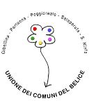
UNIONE DEI COMUNI “VALLE DEL BELICE”
il distretto delle idee
www.unionebelice.it

TELEFONO E FAX: 0924 62182

PEC: unionebelice@pec.it

